附件3

“中国保险资产管理业协会征稿系统”
征文模块使用说明

一、注册及登录
（一）进入网站
浏览器地址栏输入网址http://zg.iamac.org.cn，进入中国保险资产管理业协会征稿系统。
（二）注册或登录征稿系统
已注册用户可以通过右上角登录链接直接登录，未注册用户可以通过点击注册链接进入用户注册页面（如图1）。
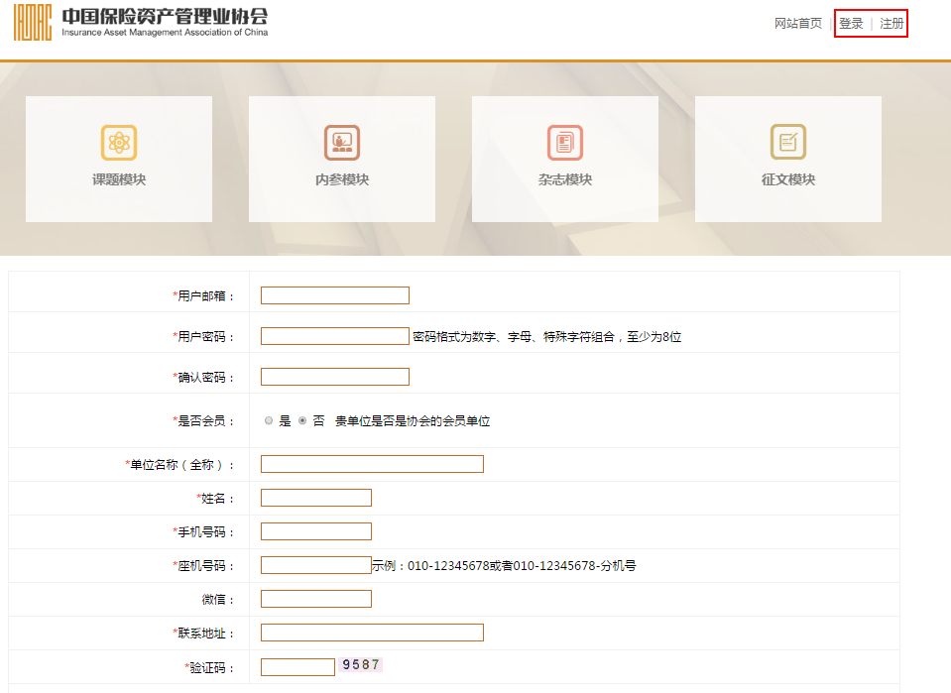
图1-用户注册页面
二、产品提交
（一）进入投稿界面
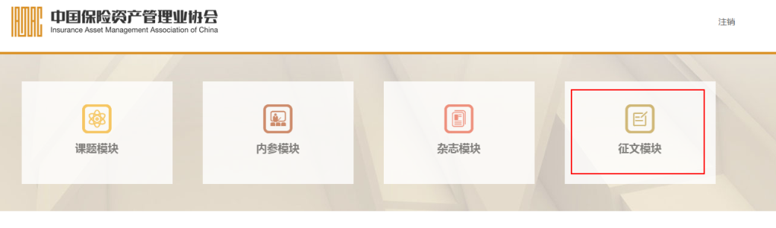
1．用户登录之后，点击最右侧“征文模块”，进入征稿系统征文模块（如图2）。
图2-征文模块链接
2．点击“我要投稿”（如图3），进入活动页面，可以查看本次活动相关信息或在线报送产品（如图4）。
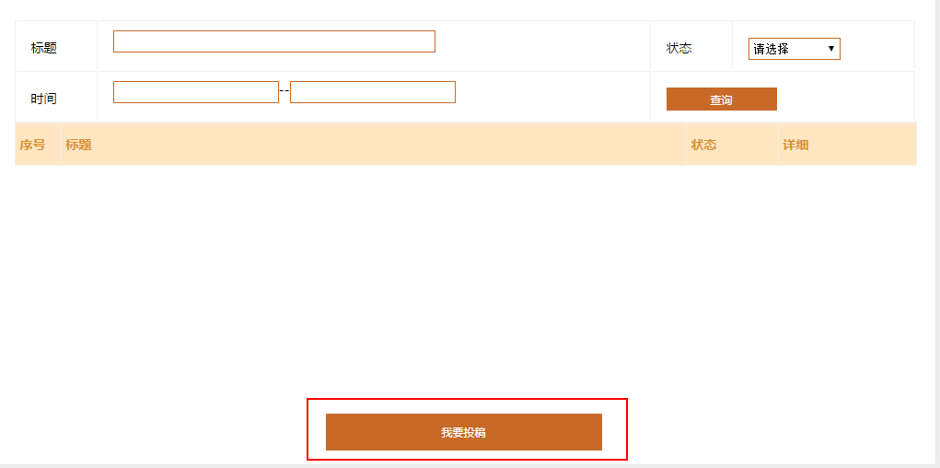
图3-“我要投稿”链接
2020年保险资产管理创新推介活动 2020-11-17 2020-11-24 是 查看 投稿

2020
图4-查看通知或报送产品
（二）产品提交
1.信息填写：点击“投稿”进入投稿页面后，报送人需填写产品题目，并简单填写摘要、关键字等相关信息，“作者信息”填写处填写产品联系人信息即可（如图5）。
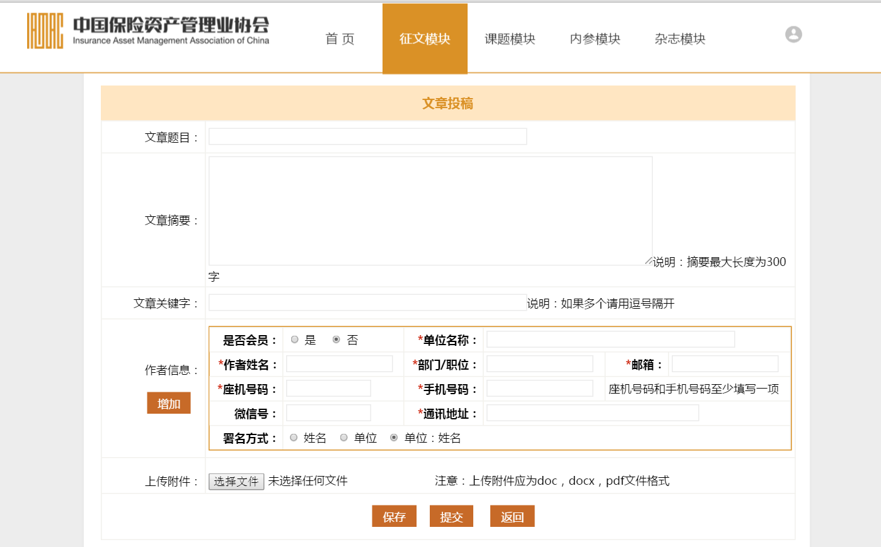
图5-产品报送页面
2.产品上传：报送人需将产品全部文件打包压缩为一个zip或rar格式文件进行上传，如有视频类文件，文件大小尽量不超过100M。
三、文件命名方式
1.机构以产品为单位分别提交申报材料，所提交材料通过压缩包的形式，以“产品类别-机构简称-产品名称”方式命名，例如“债权投资计划-XX资产-XXX债权投资计划”。
2.每项产品文件夹中，至少应包括以下文件：
（1）产品征集机构汇总表word版，以“机构简称-机构汇总表”方式命名，例如“XX资产-机构汇总表”（汇总表应包含所在机构申报的全部产品信息）；
（2）产品征集申报表盖章pdf版，以“1-申报表-产品类别-机构简称-产品名称”方式命名，例如“1-申报表-债权投资计划-XX资产-XX债权投资计划”；
（3）产品征集申报表word版，以“2-申报表-产品类别-机构简称-产品名称”方式命名，例如“2-申报表-债权投资计划-XX资产-XX债权投资计划”；
（4）产品征集申报视频/音频文件（如有），以“3-音频/视频-产品类别-机构简称-产品名称”方式命名，例如“3-视频-债权投资计划-XX资产-XX债权投资计划”；
（5）其他（如有），以“4-产品类别-机构简称-产品名称-文件关键词”方式命名。

